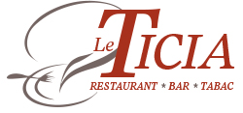
Pour votre confort, indiquez nous le temps
dont vous disposez pour votre repas
Merci de nous informer pour toutes allergies
MENU DU JOUR * ou menu classique
15,50€ Entrée – Plat – Dessert

14,50€ Entrée/Plat ou Plat/Dessert
Salade périgourdine
*Salade de fromages

&
Onglet sauce à l'échalotte(or: EU)
*Morue à la portugaise

&
Frites
*Purée à la portugaise

&
Fromage ou dessert
Banana split
*Ananas grillé flambé et chocolat

